NỘI DUNG GHI BÀI

**CHỦ ĐỀ 24: ĐO CƯỜNG ĐỘ DÒNG ĐIỆN VÀ HIỆU ĐIỆN THẾ ĐỐI VỚI ĐOẠN MẠCH NỐI TIẾP**

**I. Điền từ thích hợp vào chỗ trống:**

a. Đo cường độ dòng điện bằng dụng cụ………………….

Đơn vị của cường độ dòng điện là ampe, kí hiệu là……….

Mắc………………… ampe kế vào đoạn mạch sao cho chốt (+) của ampe kế được mắc về phía cực dương của nguồn điện.

b. Đo hiệu điện thế bằng………………………….

Đơn vị của hiệu điện thế là vôn, kí hiệu là…………….

Mắc vôn kế…………….với thiết bị điện cần đo hiệu điện thế, sao cho chốt (+) của nó được nối về phía cực dương của nguồn điện.

**II. Đo cường độ của dòng điện đối với đoạn mạch nối tiếp:**

a) Vẽ sơ đồ cho mạch điện gồm: nguồn điện, khóa K, đèn Đ1 và đèn Đ2 mắc nối tiếp, ampe kế đo cđdđ qua đèn.

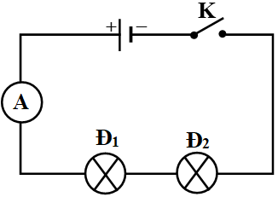

b) Kết quả đo:

|  |  |  |  |
| --- | --- | --- | --- |
| Vị trí của ampe kế | Vị trí 1  (như hình) | Vị trí 2  ( giữa 2 đèn) | Vị trí 3  (sau đèn 2) |
| Cường độ dòng điện | I1 = 0,12A | I2 = 0,12A | I3 = 0,12A |

c) Nhận xét:

**Trong đoạn mạch nối tiếp, dòng điện có cường độ …………….. tại các vị trí khác nhau của mạch: I1 = I2 = I3**

**III. Đo hiệu điện thế đối với đoạn mạch nối tiếp**

a) Vẽ sơ đồ mạch điện tương tự trong đó vôn kế được mắc để đo hiệu điện thế giữa hai đầu từng đèn.

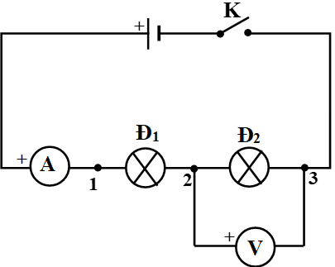

b) Kết quả đo:

|  |  |
| --- | --- |
| **Vị trí mắc vôn kế** | **Hiệu điện thế** |
| Hai điểm 1 và 2 | U12 = 1,2V |
| Hai điểm 2 và 3 | U23 = 1,8 |
| Hai điểm 1 và 3 | U13 = 3,0V |

c) Nhận xét:

**Đối với đoạn mạch gồm hai đèn mắc nối tiếp, hiệu điện thế giữa hai đầu đoạn mạch U13 bằng ……………các hiệu điện thế U12 và U23 trên mỗi đèn: U13 = U12 + U23**